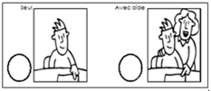
Compétence : DECOUVRIR LE MONDE : trier des objets selon leur couleur, leur forme, leur taille
Date :
Tu colles la poule dans la bonne case.

